**值 班 专 报**

**第186期**

**2023年7月5日**

每日情况汇总〔2023〕第186期

[天气预报]

天气：阵雨；温度：23℃~27℃；风向：风力4-6级。

【消防要情】

7月4日，总队胡宇副政委一行到盘锦支队开展调研并召开政治监督反馈会。

【灭火救援】

7月4日0时至7月5日0时，全市共接警出动3起。其中，火灾2起，出动消防车4台（次）、指战员20人（次）。抢险救援和社会救助1起，出动消防车2台（次）、指战员10人（次）。

【综合信息】

截止7月5日10时45分支队对火灾录入情况进行抽查，根据《火灾与警情统计系统应用管理暂行规定》要求，各队站无迟报警情。

7月4日9时20分，支队对各消防救援站岗哨和通信室值班值守情况进行抽查，各消防站人员均在岗在位。

7月4日9时47分，支队利用POC对讲机对支队下辖8个消防救援站进行POC点调。各队站汇报规范，应答及时。

【全勤抽查】

7月4日8时30分支队对岳山街消防站、城北街消防站交接班情况进行抽查，各单位值班人员均在岗在位。

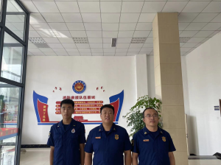

【车辆监控】

7月4日，支队利用车辆监控系统对向海大道消防站、公园街消防站执勤车辆及行政车辆行驶情况进行抽查，向海大道消防站、公园街消防站车辆行驶状态平稳。



【业务训练】

7月4日10时52分，总队对盘锦支队所辖双台子大队城北街消防救援站进行视频拉动，城北街消防救援站共有7辆执勤车辆、30名消防救援人员。**其中，4人休假、3人疗养、3人公差、1人病号、1人请假。**此次拉动共出动7辆消防车、18名消防救援人员，**首车出库时间1分24秒**，大队值班干部遂行出动。

【队伍管理】

支队测酒20人、兵工街消防站10人、城北街消防站27人、饮酒报备0人、饮酒安全提示51人，救援现场安全提示7条。

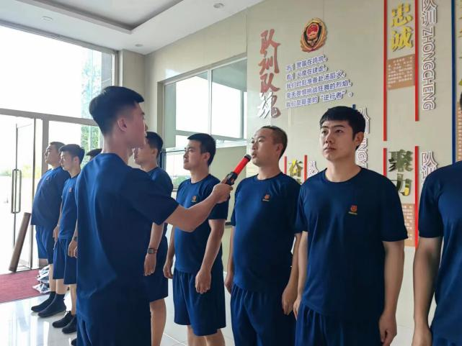

指挥中心 编辑人：赵春浩 刘忠宝